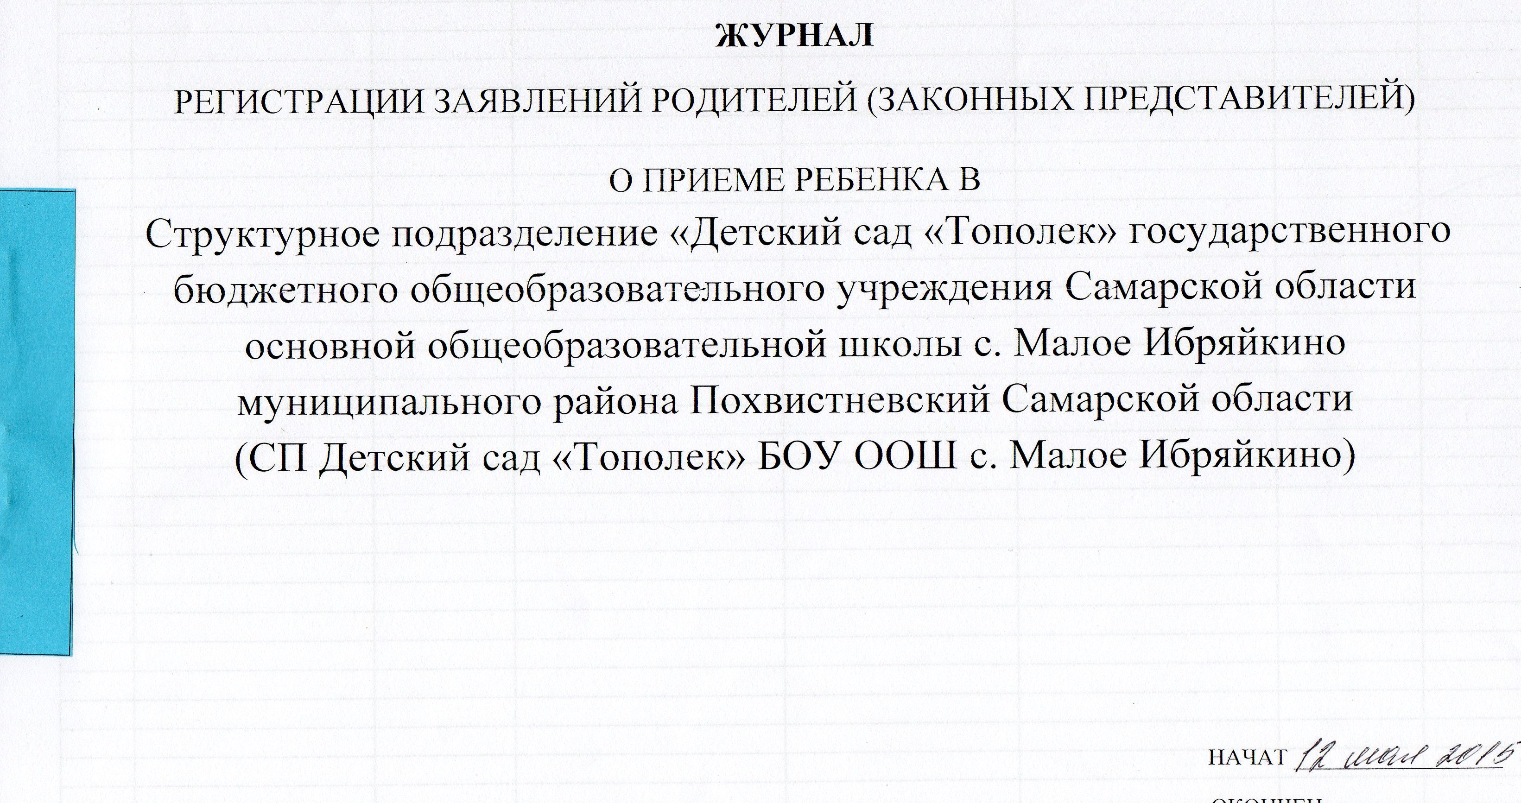
№ рег. | Фамилия, имя, отчество ребёнка | Дата рождения ребенка | Адрес регистрации и фактический адрес проживания | Фамилия, инициалы родителей (законных представителей) | Представленные документы | Дата регистрации | Подпись родителя

